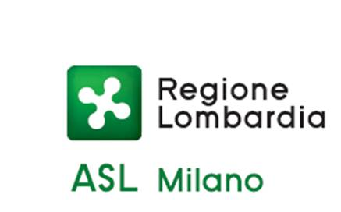

INIZIATIVE rivolte alle NEO-MAMME
Offerte dal Consultorio Familiare di Cinisello Balsamo
Via Friuli 18, tel. 02 85784420

VISITA DOMICILIARE
Visita a casa dopo il parto, da parte dell’0stetrica e Infermiera, su richiesta della donna telefonando per appuntamento. La visita è gratuita.

SPAZIO ALLATTAMENTO
E’ uno spazio di consulenza e supporto, senza appuntamento il martedì dalle ore 9.00 alle 12.00,e il venerdi dalle 9.30 alle 11.30, per l’allattamento, per la crescita del bimbo (peso e controllo crescita) e per indicazioni relative alla salute e all’alimentazione del bambino (svezzamento). Il servizio è gratuito.

INCONTRI DI MASSAGGIO INFANTILE
E’ rivolto ai genitori dei bambini fino a 1 anno . Sono previsti incontri di gruppo della durata di circa 1 ora ciascuno,tutti i mercoledì e/o venerdì alle ore 10.30.
E’ possibile avere consulenze individuali e imparare la tecnica di massaggio per bisogni specifici (coliche gassose, stitichezza, ritmo sonno-veglia,..) anche nei primi giorni di vita del bambino. Gli incontri e le consulenze sono gratuite.

INCONTRI DI GRUPPO A TEMA
Periodicamente Incontri a tema proposti dalle mamme o dall’equipe del Consultorio.

VISITA E CONSULENZA GINECOLOGICA
Con appuntamento anche telefonico, senza richiesta medica, il lunedì mattina, il martedì e giovedì pomeriggio. La visita post-parto è gratuita.

CONSULENZA PSICOLOGICA
Con appuntamento anche telefonico, senza richiesta medica.

CONSULENZA TELEFONICA
Durante gli orari di apertura del consultorio, per qualsiasi problema e dubbio riguardanti la mamma o il bambino,
dal lunedì al giovedì 9.00-12.00 / 14.00-16.00
e il venerdì dalle 9.00 alle 12.00

Per chi non parla l’italiano è presente la mediatrice linguistico- culturale.

